
POWIATOWY URZĄD PRACY
ul. Płocka 66/68, 09- 500 Gostynin tel. 024 269 71 59, 024 235 48 33,
fax 024 269 71 79, e-mail wago@praca.gov.pl strona: gostynin.praca.gov.pl

IRP-41-1/ES/25 Gostynin, dnia 19.02.2025r.

BEZROBOCIE
NA TERENIE POWIATU GOSTYNIŃSKIEGO
w końcu stycznia 2025 r.

- STAN BEZROBOCIA ORAZ STOPA BEZROBOCIA.

Liczba bezrobotnych

Liczba bezrobotnych zarejestrowanych w Powiatowym Urzędzie Pracy w Gostyninie w końcu stycznia 2025 r. wyniosła 1768 osób.
W porównaniu do:
- końca grudnia 2024r. zwiększyła się o 88 osób, tj. o 5,2%.
- końca stycznia 2024 r. zmniejszyła się o 155 osób, tj. o 8,1%.

Stopa bezrobocia według regionu, województwa i powiatu

Stopa bezrobocia wyliczona przez GUS przedstawiała się w następujący sposób:

Regiony/Województwa /Podregiony/Powiaty | 2023/12  % | 2024/12  % | Wzrost/spadek punktów procentowych  %
POLSKA | 5,1 | 5,1 | 0
Woj. MAZOWIECKIE | 4,0 | 4,0 | 0
Powiat gostyniński | 11,8 | 11,2 | -0,6

Poziom bezrobocia

Poziom bezrobocia z podziałem na gminy.

L.p. | Gmina | Poziom bezrobocia |  |  |  | Wzrost/spadek  do 31.12.2024r.
L.p. | Gmina | Stan na 31.12.2024 r. |  | Stan na 31.01.2025r. |  | Liczba |  | %
L.p. | Gmina | ogółem | kobieta | Ogółem | Kobieta | ogółem | kobieta | ogółem | Kobieta
1. | Gostynin miasto | 620 | 321 | 654 | 332 | +34 | +11 | +5,5 | +3,4
2. | Gostynin gmina | 576 | 320 | 608 | 339 | +32 | +19 | +5,6 | +5,9
3. | Pacyna gmina | 107 | 51 | 112 | 56 | +5 | +5 | +4,7 | +9,8
4. | Sanniki miasto | 53 | 33 | 55 | 33 | +2 | 0 | +3,8 | 0
5. | Sanniki gmina | 101 | 50 | 110 | 58 | +9 | +8 | +8,9 | +16,0
6. | Szczawin Kościelny gmina | 223 | 129 | 229 | 132 | +6 | +3 | +2,7 | +2,3
 | Ogółem | 1680 | 904 | 1768 | 950 | +88 | +46 | +5,2 | +5,1

Bezrobotni w poszczególnych miesiącach

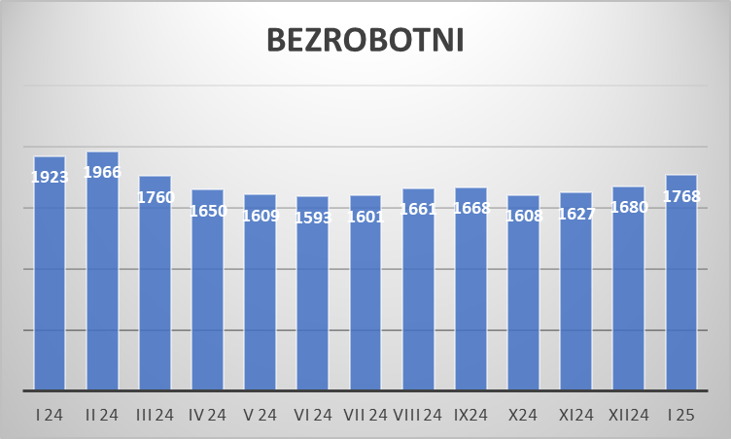

Napływ i odpływ bezrobotnych.

W miesiącu styczniu 2025 r. zarejestrowało się 215 osób bezrobotnych, w tym 111 kobiet.
Z ewidencji wyłączono 127 osób bezrobotnych w tym 65 kobiet, z tego pracę podjęły 92 osoby, w tym 57 kobiet.

- WYBRANE KATEGORIE BEZROBOTNYCH

Wyszczególnienie | Stan  na koniec stycznia 2025r. | Udział %
1 | 2 | 3
bezrobotni ogółem | 1768 | 100,00
w tym:
Kobiety | 950 | 53,7
poprzednio pracujący | 1529 | 86,5
zwolnieni z przyczyn zakładu pracy | 41 | 2,3
dotychczas nie pracujący | 239 | 13,5
zamieszkali na wsi | 1059 | 59,9
w tym:
kobiety zamieszkałe na wsi | 585 | 55,2
osoby w okresie 12 m-cy od ukończenia szkoły | 56 | 3,2
cudzoziemcy | 9 | 0,5
bez kwalifikacji zawodowych | 809 | 45,8
bez doświadczenia zawodowego | 377 | 21,3
osoby będące w szczególnej sytuacji na rynku pracy | 1472 | 83,3
Do 30 roku życia | 392 | 22,2
w tym do 25 roku życia | 206 | 11,7
długotrwale bezrobotne | 1044 | 59,0
powyżej 50 roku życia | 466 | 26,4
korzystające ze świadczeń pomocy społecznej | 94 | 5,3
posiadające co najmniej jedno dziecko do 6 roku życia | 241 | 13,6
Niepełnosprawni | 54 | 3,1

Kobiety:
W dniu 31.01.2025r., liczba kobiet zarejestrowanych w urzędzie pracy wyniosła 950, tj. 53,7% ogółu zarejestrowanych bezrobotnych. Prawo do zasiłku posiadało 118 kobiet. tj. 12,4% ogółu kobiet.

Bezrobotni zamieszkali na wsi:
Wśród zarejestrowanych bezrobotnych 1059 tj. 59,9% zamieszkiwało na wsi.
W grupie tej 585 osób to kobiety, które stanowią 55,2% zarejestrowanych bezrobotnych zamieszkałych na wsi.
Wśród mieszkańców wsi 141 osób posiadało prawo do zasiłku, co stanowi 13,3% zarejestrowanych bezrobotnych zamieszkujących tereny wiejskie i 56,4% ogółu bezrobotnych uprawnionych do zasiłku.

Bezrobotni z prawem do zasiłku:
W końcu stycznia 2025r. 250 osób posiadało prawo do zasiłku, co stanowi 14,1% ogółu bezrobotnych.
W porównaniu do:
- końca grudnia 2024r. liczba uprawnionych do zasiłku nie zmieniła się,
- końca stycznia 2024r. liczba uprawnionych do zasiłku zmniejszyła się o 45 osób tj. 15,3%.
Jak obrazuje poniższa tabela największy odsetek bezrobotnych z prawem do zasiłku występuje w Mieście Sanniki (16,4%), a najmniejszy w Gminie Szczawin Kościelny (9,2%).
Kobiety uprawnione do zasiłku dla bezrobotnych stanowią 12,4% ogółu zarejestrowanych kobiet w powiecie. Największy odsetek uprawnionych kobiet obserwuje się w Gminie Pacyna (17,9%), a najmniejszy w Gminie Szczawin Kościelny 8,3%).

Lp. | Gmina | Bezrobotni z prawem do zasiłku | % udział do ogółu bezrobotnych z poszcz. gmin | Bezrobotne kobiety z prawem do zasiłku | % udział do ogółu bezrobotnych kobiet z poszcz. gmin
1. | M. Gostynin | 100 | 15,3 | 46 | 13,9
2. | Gm. Gostynin | 95 | 15,6 | 42 | 12,4
3. | Gm. Pacyna | 14 | 12,5 | 10 | 17,9
4. | M. Sanniki | 9 | 16,4 | 4 | 12,1
5. | Gm. Sanniki | 11 | 10,0 | 5 | 8,6
6. | Gm. Szczawin Kościelny | 21 | 9,2 | 11 | 8,3
 | Ogółem | 250 | 14,1 | 118 | 12,4

Dodatki aktywizacyjne
Bezrobotnemu posiadającemu prawo do zasiłku, który z własnej inicjatywy podjął zatrudnienie lub inną pracę zarobkową przysługuje dodatek aktywizacyjny.
W styczniu 2025 r. dodatek aktywizacyjny przyznano 21 osobom. W końcu stycznia 2025r. do dodatku aktywizacyjnego uprawnionych było 58 osób, w tym 33 kobiety.

Osoby poszukujące pracy
W końcu stycznia 2025r. zarejestrowanych było 65 osób poszukujących pracy, w tym 25 kobiet. W porównaniu do poprzedniego miesiąca liczba osób poszukujących pracy nie zmieniła się.

Niepełnosprawni
W końcu stycznia 2025r. zarejestrowane były 54 osoby bezrobotne, niepełnosprawne, w tym 35 kobiet (w analogicznym okresie 2024r. 86 bezrobotnych niepełnosprawnych, w tym 46 kobiet).
Spośród ogółu zarejestrowanych osób bezrobotnych niepełnosprawnych 13 posiadało prawo do zasiłku, w tym 7 kobiet. Poszukujący pracy niepełnosprawni, niepozostający w zatrudnieniu stanowili 23 osoby w tym 7 kobiet.

Pośrednictwo pracy
W styczniu 2025r. pośrednictwo pracy pozyskało 41 ofert pracy, w tym 35 miejsc pracy subsydiowanej.

Sporządziła:
Elżbieta Sielaczek
Z-ca Dyrektora

